1 dakika tut noktalama işretlerine dikkat ederek oku. Süre:
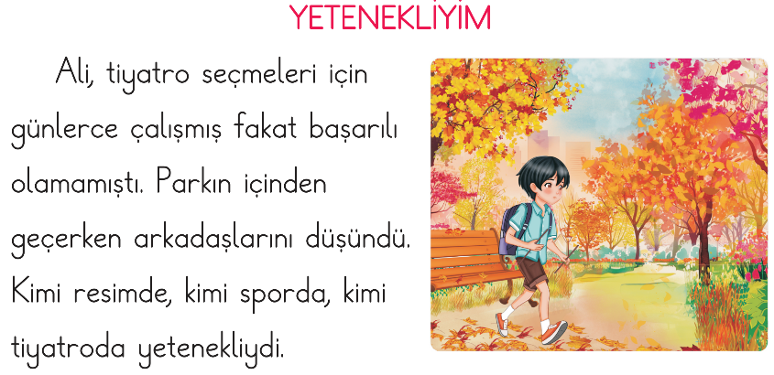

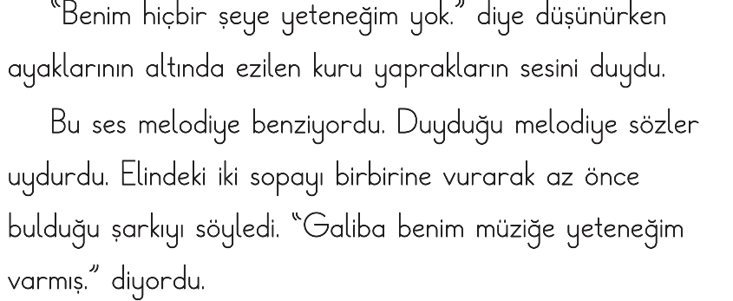
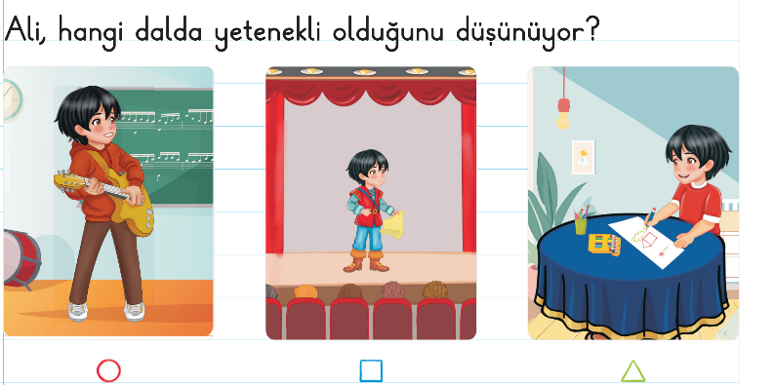

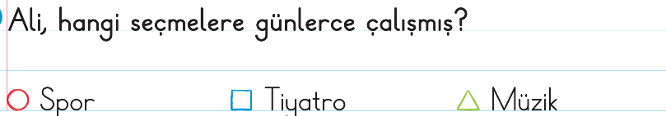

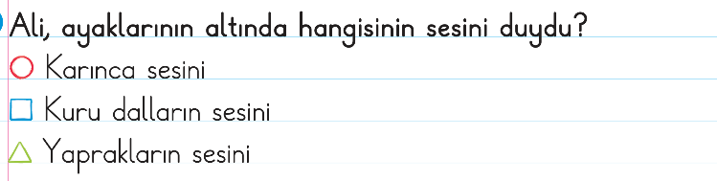

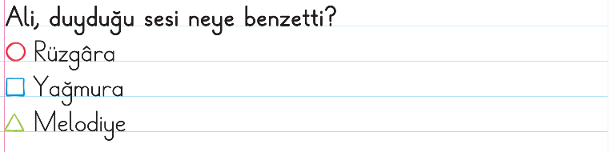

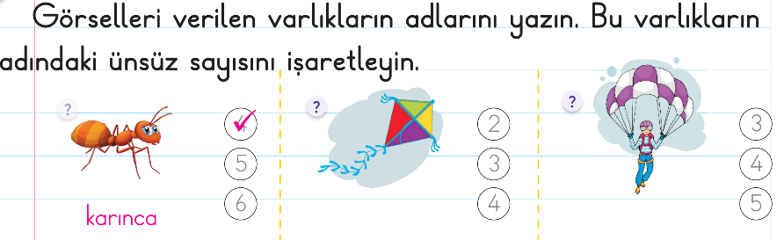

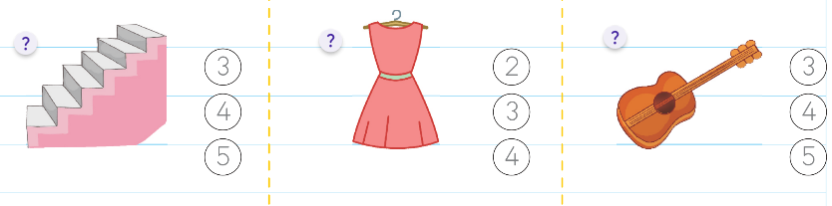
1/K SINIFI ÇALIŞMALARI

